## Badboy录制脚本

1.打开badboy

2.地址栏输入地址

以testlink系统为例，输入地址：<http://localhost/testlink/testlink-1.9.19/login.php>

3.点击红色按钮进入录制模式

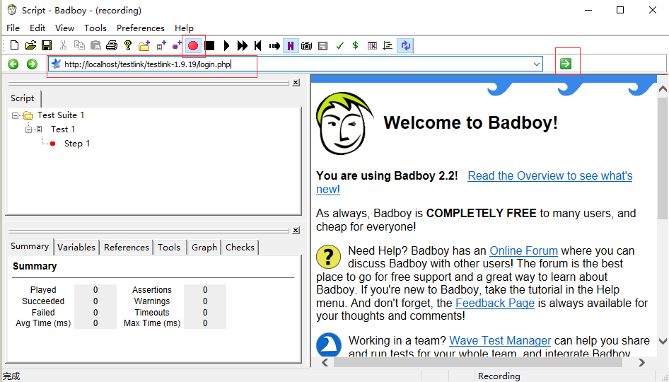

4.点击绿色箭头进入web页面，badboy自动开始录制页面请求信息，如图所示，进入了testlink登录页面，左边数列表新增一条数据，为登录页面请求数据

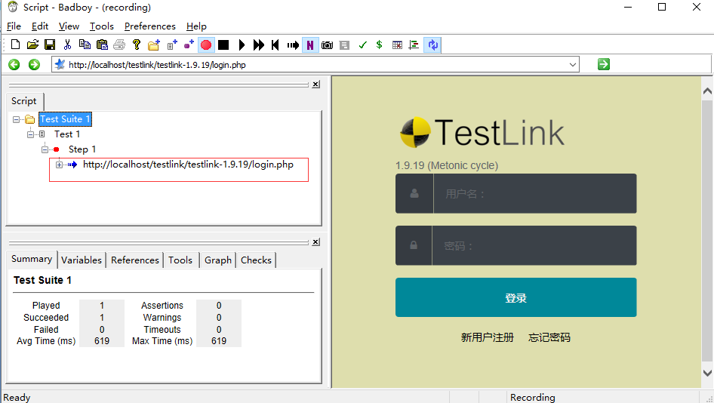

5.输入账号admin密码admin登录成功后，左边数列表新增一条数据，为登录请求数据，展开后可以看到登录账号和密码信息，以及token信息

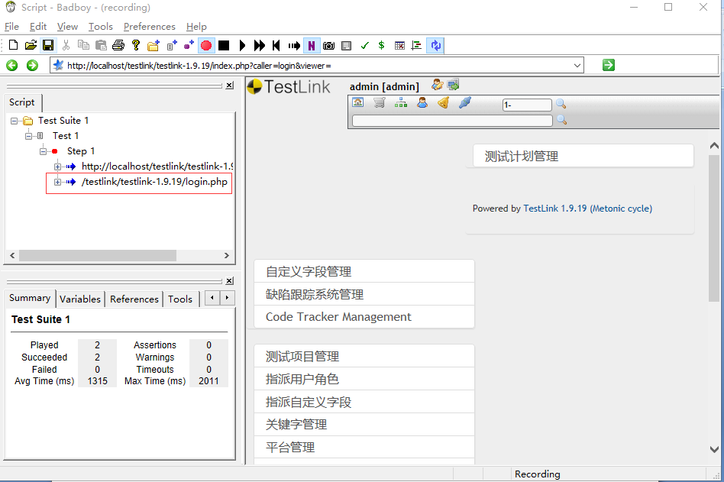

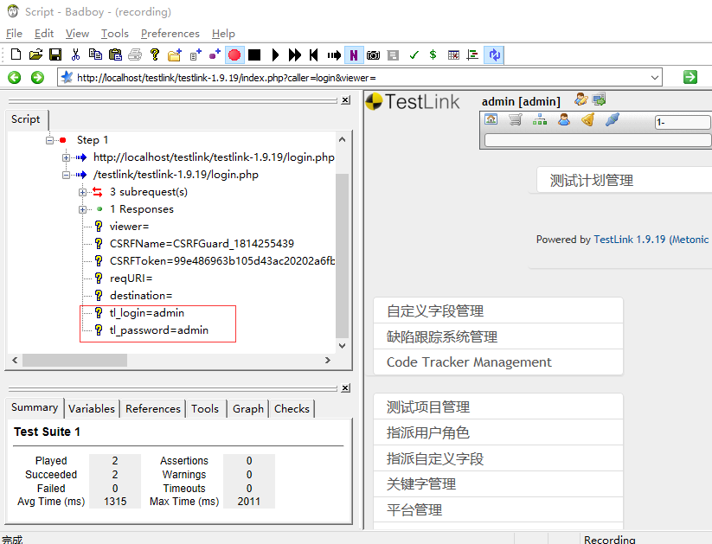

**添加检查点（断言）**

添加检查点目的是为了验证请求返回的页面数据是否正确，如登录是否成功，我们可以通过登录成功后的页面中是否显示了登录名来验证登录是否成功，具体操作方法：

在登录成功后的首页上鼠标选中admin，然后点击导航菜单中tools>Add Assertion for selection，即可将admin作为检查点

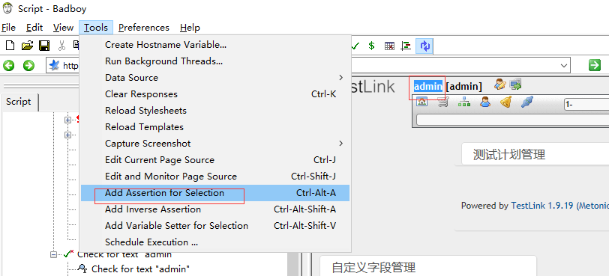

**脚本回放**

我们可以通过脚本回放来验证脚本录制是否正确，检查点是否成功了，具体操作：

点击图示中回放图标即可（如果处于登录状态，请先登出后再回放）

回放结果为：

1. 打开登录页面成功
2. 登录成功
3. 检查到页面中存在admin

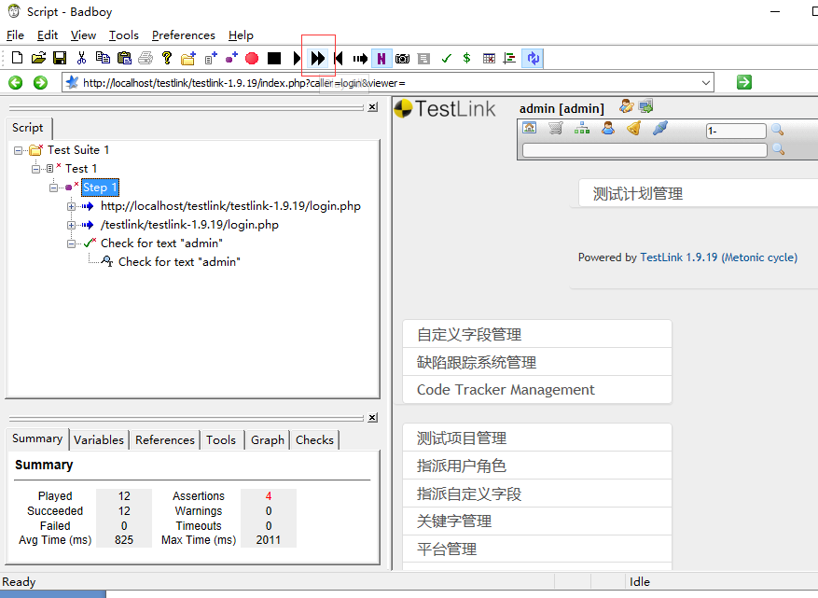

**导出为jmeter脚本**

点击file>Export to jmeter, 即可导出为jmeter脚本，格式为.jmx

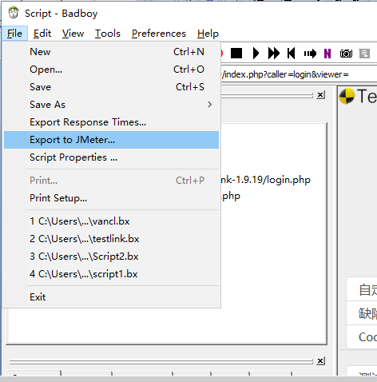

## Jmeter录制脚本

1.创建http代理服务器

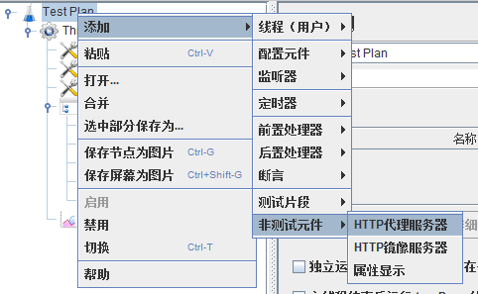

2.填写一个端口号，默认8888即可

目标控制器：test plan>thread group

分组：默认即可，选择不对样本分组

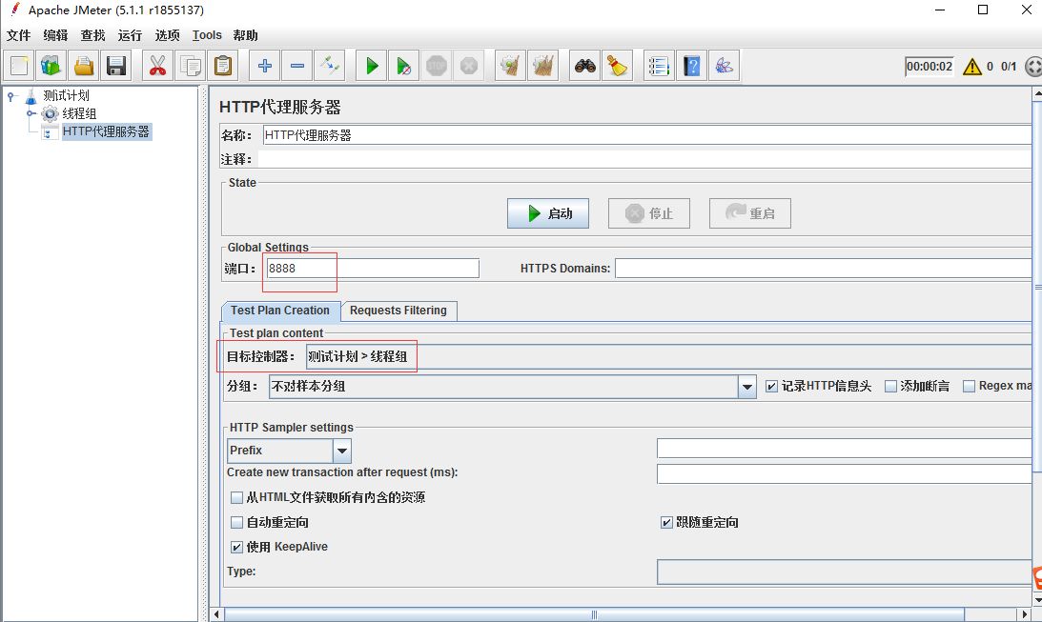

点击【启动】，在jmeter安装目录bin文件夹下会自动生成一个证书，ApacheJMeterTemporaryRootCA.crt

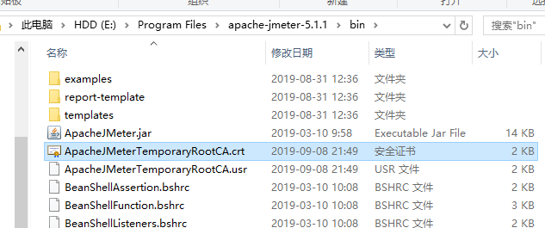

3.打开火狐浏览器

进入设置>常规>网络设置>设置，按如下截图进行设置

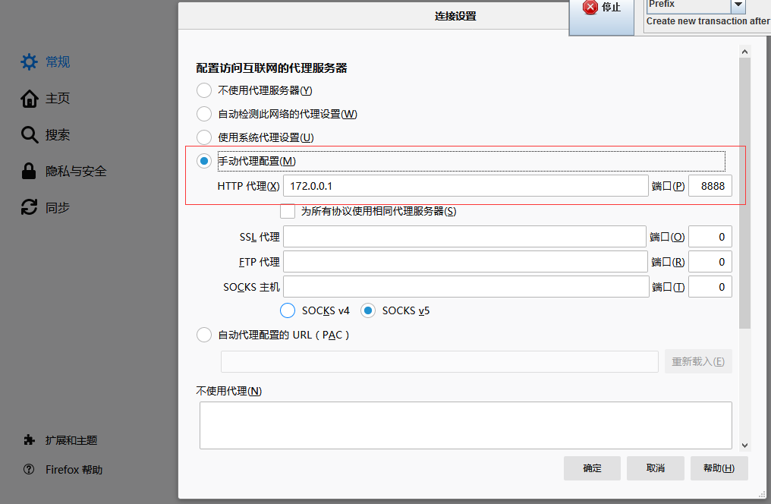

4.在隐私与安全中，点击【查看证书】，导入之前生成jmeter证书

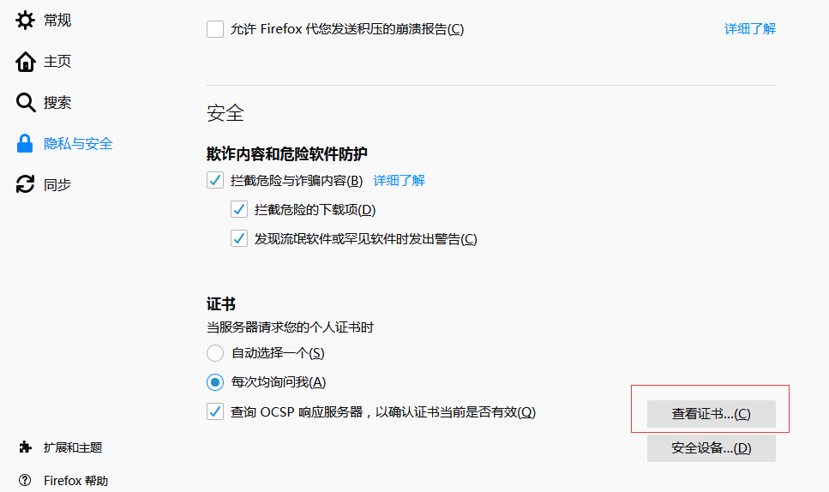

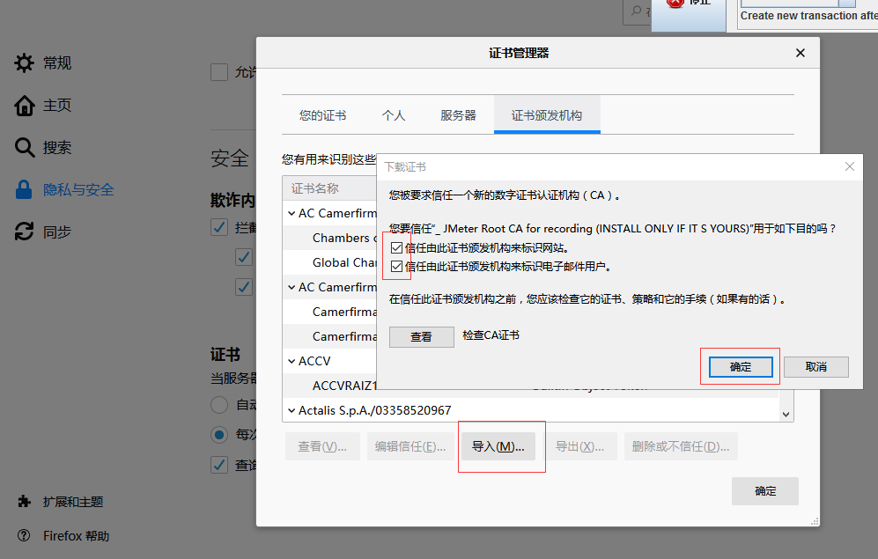

接着在火狐浏览器地址栏输入要访问的地址，回车，即可在jmeter中看到http请求数据

